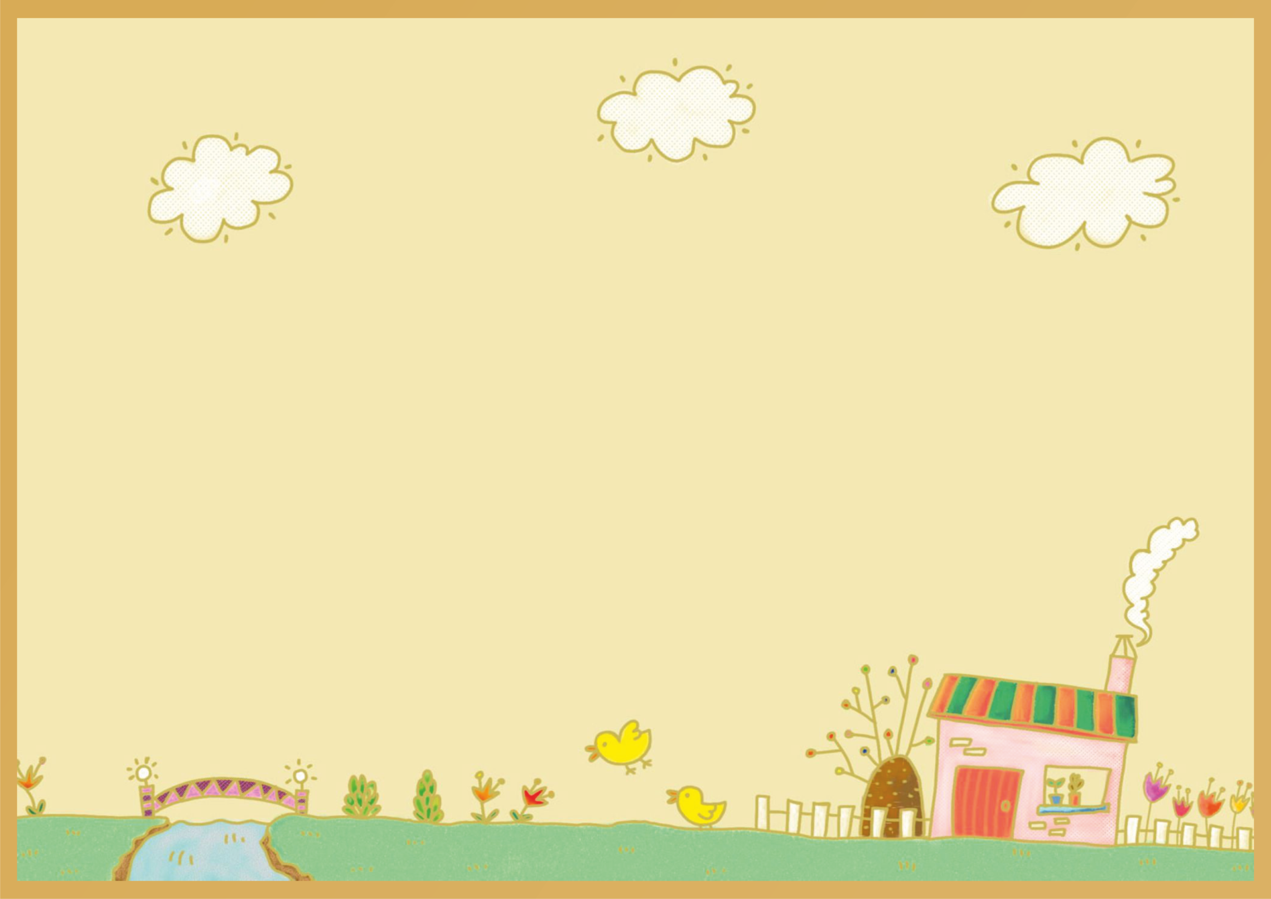
Бюджетное учреждение «Урмарский комплексный центр социального обслуживания населения» Министерства труда и социальной защиты Чувашской Республики
Пособие подготовлено в рамках социального проекта «Домашний микрореабилитационный центр «Солнечные дети»
«ОСОБЫЕ ДЕТИ – ОСОБЕННОЕ ОБЩЕНИЕ»

«Особый» ребенок — это целый мир со своими радостями и огорчениями, со своим особенным восприятием окружающей действительности, которая не всегда добра к нему.
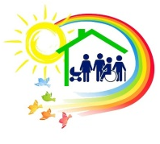
Всё чаще у родителей возникает недоумение и растерянность, а иногда и отчаяние, раздражение, когда они сталкиваются с проблемами общения с ребёнком в семье. Ребёнок становится капризным, на всё даёт протестные реакции, возникают вспышки гнева и перепады настроения, он расторможен или апатичен, не хочет идти на контакт. Всё это провоцирует семейные конфликты.
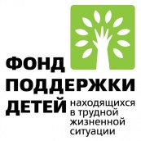
Старайтесь !
- не говорить с иронией и насмешкой
- не делать постоянных замечаний
- не ругаться и не кричать на ребенка
- не торопить и не подгонять ребенка
- не говорить ребенку, что Вы его не любите или обиделись на него
- не давать ребенку чувствовать себя плохим
НЕ НАДО x
- вставать на сторону людей, обвиняющих ВАШЕГО ребенка публично
(лучше потом, без посторонних, спокойно, с глубоким пониманием
ребенка обсудить возникшую проблему и помочь ее решить)
- хвалить в присутствии ребенка других и ставить кого-либо в пример
При общении с ребенком обращайте внимание !
- выражение лица доброжелательное, теплое, приветливое
- тон голоса в любых ситуациях предельно доброжелательный, теплый, приветливый
В лексике по возможности избегайте употребления x
- частицы НЕ
- приказных фраз
- слов ДОЛЖЕН, ОБЯЗАН, НУЖНО
ПОМНИТЕ, ЧТО ВАШ СЫН или ДОЧЬ – ЭТО РАДОСТЬ!
Контакты
Адрес: 429400, Чувашская Республика, Урмарский район, пос. Урмары, ул. Молодежная, д. 2
Режим работы: ПН-ПТ 8:00 - 17:00 час. Обед 12:00 - 13:00 час. СБ-ВС выходной Телефон: +78354423276
E-Mail: urmary_kcson@cap.ru

